1 | 2
3 | 4
5 | 6
Формула | Лист
Строка формул | Строка состояния
Кнопка Office | Лента

Электронная таблица | Строка
Столбец | Ячейка
Диапозон ячеек | Microsoft Office

7 | 8
9 | 10
11 | 12

13 | 14
15 | 16
17 | 18
Относительная адресация | Абсолютная адресация
Смешанная адресация | Панель быстрого доступа
Денежный формат | 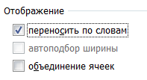

19 | 20
21 | 22
23 | 24

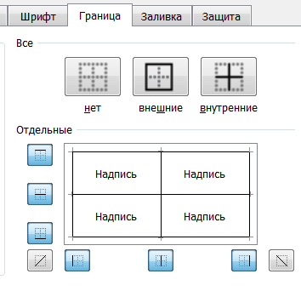 | Диаграмма
Круговая диаграмма

